


Apstiprināts:L. Vasiļjevs (WKF 7. Dan)
Latvijas Karatē federācijas prezidents

Atklātās jauniešu karatē sacensības

Organizators: „Salaspils Karatē Klubs » sadarbībā ar „Rīgas Karatē Klubu” un Latvijas Karatē federāciju.
Laiks: 2014.gada 19.oktobrī pl.10⁰⁰
Reģistrācija un svēršanās 8³⁰ līdz 9³⁰.
Visiem sportistiem ir obligāta personas apliecība vai pase.
9³⁰ – 10⁰⁰ Komandu pārstāvju un tiesnešu apspriede. 10.⁰⁰ sacensību sākums.
Vieta: Salaspils, Salaspils Sporta Nams, Smilšu iela 1.
Noteikumi: WKF noteikumi ar izmaiņam (Kategorijas kumitē, tiesā divi tiesnieši uz tatami).
Cīņas laiks 1 min.
Sportistu sacensību ekipējums saskaņa ar WKF noteikumiem.
Organizatori nenodrošina sportistus ar individuālo sacensību ekipējumu.
Tiesneši: LKF tiesnešu kolēģija.
Protesta izskatīšana – 100 Euro.
Sacensību galvenais tiesnesis Igors Ponomarenko

Dalība sacensībās: Sportists nes atbildību par apdrošināšanu un viņa medicīnisko stāvokli.

Dalības maksa viena veidā 15 Eiro, divos 25 Eiro, trijos 35 Eiro.

Komandu kumite un kata 30 Eur.

E-mail: shuriken@inbox.lv
PIETEIKUMUS IESNIEGT LĪDZ 16.10.2014.
PĒC 16.10.2014 PIETEIKUMUS NEPIEŅEMS.
Tālruņi uzziņām:
Romans Sledzevskis +371 29788753 (Sacensību organizators).
Aleksandrs Kudrjavcevs +371 29451616 (Sacensību galvenais sekretārs).
Andrejs Andreevs +371 29233510 ( Rīgas karatē klubs).

Kategorijas sumo: apļu sistema (līdz 2 punktiem)

4 g. Prec.svars
5 g. Prec.svars
6 g. Prec.svars
7 g. Prec.svars

Kategorijas kata: apļu sistema (abi sportisti izpilda vienlaicīgi)

Zēni

Līdz 7 g. - 10 kju; + 9 kju.
8 – 9 g. - 10 kju; - 9 kju; - 8 kju; + 7 kju.
10 – 12 g. - 10 kju; - 9 kju; - 8 kju; - 7 kju; - 6 kju; + 5 kju.
13 – 15 g. - 10 kju; - 9 kju; - 8 kju; - 7 kju; - 6 kju; + 5 kju.
+ 16 g. Open(Prec. Kju)

Meitenes

līdz 9 g. - 10 kju; - 9 kju; + 8 kju.
10 – 12 g. - 9 kju; - 8 kju; + 7 kju.
13 – 15 g. - 9 kju; - 7 kju; + 6 kju.
+ 16 g. Open(Prec. Kju)

Zēnu un meiteņu kategorijās – 10 kju, - 9 kju, ir iespēja izpildīt tikai vienu jebkura Karatē stila Kata!
Kategorijās - 8 kju, - 7 kju, ir iespēja izpildīt tikai divas jebkura Karatē stila Kata! Atkārtot vienu un to pašu Kata pēc kārtas ir aizliegts!
Kategorijās - 6 kju, + 5 kju un OPEN ir iespēja izpildīt trīs jebkura Karatē stila Kata! Atkārtošana tikai sākot ar 4. apli!

Kategorijas komandu kata:

Zēni un meitenes kopā līdz 15 gadiem.

Kategorijas kumite: apļu sistema

Zēni svars

līdz 7 g. Prec.svars
8 – 9 g. - 30 kg; - 35 kg; + 35 kg.
10 – 11 g. - 35 kg; - 40 kg; - 45 kg; + 45 kg.
12 – 13 g. - 40 kg; - 45 kg; - 50 kg; + 50 kg.
14 – 15 g. - 57 kg; - 63 kg; - 70 kg; +70 kg.
16 – 17 g. Prec.svars
+ 18 g. Prec.svars

Meitenes:

līdz 10 g. Prec.svars
11 – 12 g. Prec.svars
13 – 15 g. Prec.svars
16 – 17 g. Prec.svars

Kategorija Komandu Kumite: Katrā komandā 3 dažāda vecuma cilvēki:

Kategorija – 13 gadi - 3 sportisti: - 9 gadi, 10 – 11 gadi, 12 – 13 gadi
Kategorija + 14 gadi - 3 sportisti: 14 – 15 gadi, 16 – 17 gadi, + 18 gadi

Rezultatīvākā kluba noteikšana notiks pēc punktu vērtēšanas sistēmas: 1 vieta -5 punkti, 2 vieta -3 punkti, 3 vieta -1 punkts.

Ja sportists neatbilst kategorijai, kura ir uzrādīta iesniedzot pieteikumu, tad viņš tiek diskvalificēts un nedrīkst piedalīties tālākajās sacensībās. Šinī gadijumā, dalības maksa netiek atgriezta !!!
Lūdzam norādīt pieteikumā sportista precīzs svars un kju.
Organizatoram ir tiesības mainīt kategorijas.

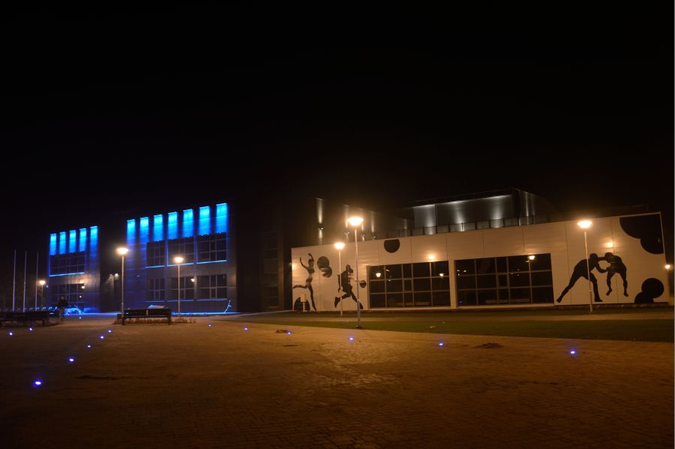

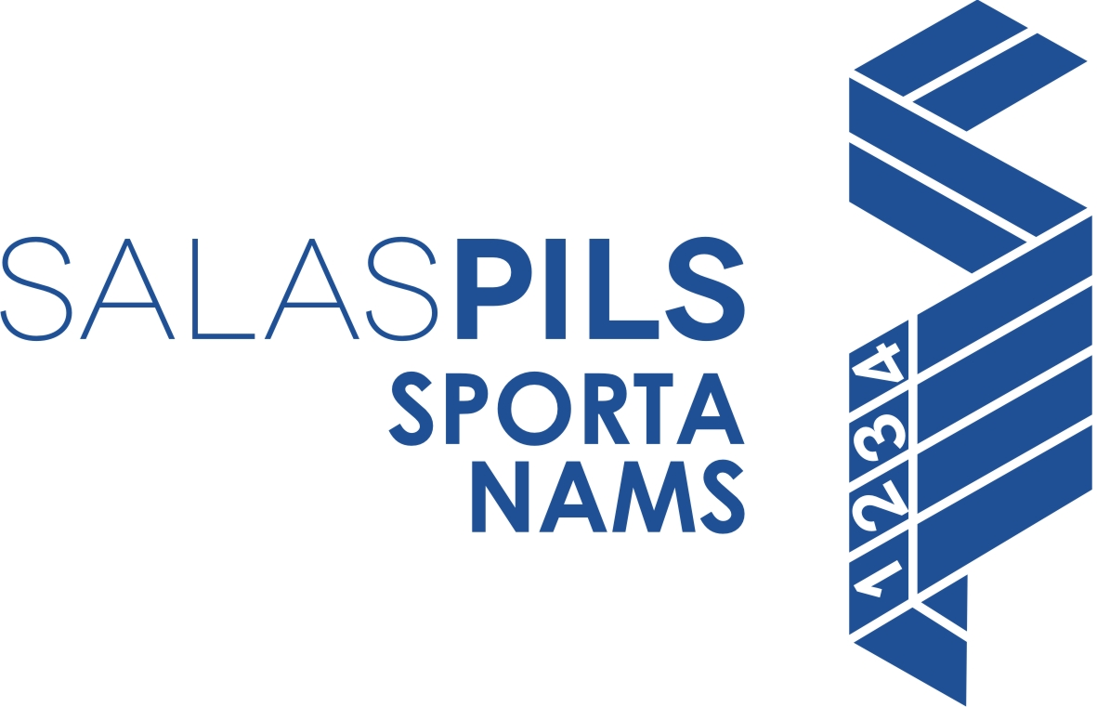

Adrese: Smilšu iela 1, Salaspils, LV-2121
Tālrunis: +371 20733333
e-pasts: sporta.nams@salaspils.lv
www.draugiem.lv/salaspils-sporto
www.facebook.com/SalaspilsSporto
www.twitter.com/SalaspilsSporto

